**Мубарак**

Хlурматла районланти!

Бусурман динна узби ва рузби! Дуббуцарла хала Бархlила байрамличил, хlуша хlерси, разиси, дурхъаси, уркlецlи-гlяхlла, даршудешла байрамличил уркlи-уркlиларад мубаракдирулрая!

Ил Бархlилизир нуша уркlбала умудешличила, хlялалдешличила, уркlецlи-ряхlмуличила сагадан пикридулхъулра, гъамтачи, унрубачи, бусурматачи диги дакlудирулра. Сенкlун илди адамдешла черяхlти къиликъуни сари. Ил шаласи байрамла гlергъира хlушала уркlбазир бусурмантачи, лебилра адамтачи, гъамтачи, хъалибаргуначи диги, уркlецlи каммадиаб, уркlби гlяхlти, хlялалти баркьудлумачи мурталра гьуцlдикlаб, гаьрилла гlямрулизир талихlра умутра каммадиаб!

Чевяхlсини хlушала дуббуцруми, балгни, гlяхlти баркьудлуми кьабулдараб. Лебилра районлантас Аллагьла уркlецlира, даршудешра, дигира, яшавлизиб эркиндешра, арадешра имцlадиаб!

**М.А.Гlямаров, муниципальный районна Бекl**

**Арадешличи пикри бяхlчиаэс**

Районна Администрацияла заседаниебала заллизиб июньна 29-личиб санитарно-противоэпидемиологический комиссияла заседание бетерхур. Ил абхьиб ва бузахъи районна Бекlла заместитель Баркакьади Мажидовли.

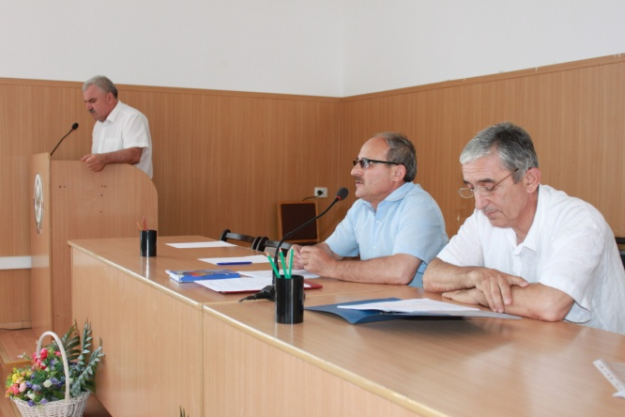

Заседаниеличир хlердариб авал суал: учреждениебала хlянчизарти-ургаб медосмотрти дирнила хlянчила тяхlяр-кьяйдаличила ва ил ункъбиахъес дирути далдуцуначила; раойннизиб инфекционный излумала тяхlяр-кьяйдаличила; шимазирти водопроводунала агиличила ва 2016-2017-ибти белчlудила дусмачи районна багьудила учреждениебала хlядурдешличила.

Цаибил суалла чевкад гъайухъун районна больницала бекl тухтур Гlяли Бяхlямадов. Илини бурни хlясибли, июньна цалис лерилра учреждениебала хlянчизартани медосмотрти дарес гlягlнитири, амма ил хlянчи вайси агиличиб саби. Дахъалгъунти учреждениебала руководительтани хlянчизартала списокуни гили ахlен. «Илди агарли медосмотрти дирнила хlянчи гlягlниси тяхlярли барес дирути ахlенра нушани», - викlи ил. Кафебазиб, заправкабачиб бузутани медосмотрти дирули ахlен, илди излуми тlинтlдирнилизиб гlяйибтили бетаэс асубирар. Гьаннала замана медосмотрти дирниличи халаси пикри бяхlчиаэс хlяжатли саби, сенахlенну дагьардиубли сари туберкулёзла сагати формаби, онкологияла излумази биркути саби жагьти адамти. Арбякьунси дуслара иш дуслара урегал баз цугдуцалли, ишдуслизиб 28 адам имцlали бебкlили саби.

Гlурилти суалтала чевкад гъайухъун Дагъиста Республикала Избербаш шагьарлизибси Роспотребнадзорла территориальный отделла начальник Мурад Лукьманов. Илини гlергъиси замана районнизир инфекционный излуми цакьадар имцlадиъниличила буриб. Илала дурабад, водопроводунала умудешличи шимала бургала пикри бяхlчиаиб ва школабас дедибти плантазирти детерхахъес вирути пунктаначи багьудила учреждениебала руководительтази гьачам-гьатlи гьанбушиб.

**П.Гlяледзиева**

**Сурат Д-Хl. Даудовли касибси саби**

**Районна Администрациялизиб**

**Приоритетный проектуни детурхахъули**

Июньна 30-йчиб Сергокъалала районна Бекlла кабинетлизиб совещание бетерхур. Ил хасбарибсири Дагъистан Республика гьалабяхl башнила приоритетный проектуни районнизир детурхахънилис. Совещаниеличиб гьар проектла шайчибти жавабкартани чуни дарибти хlянчиличила отчётуни дариб.

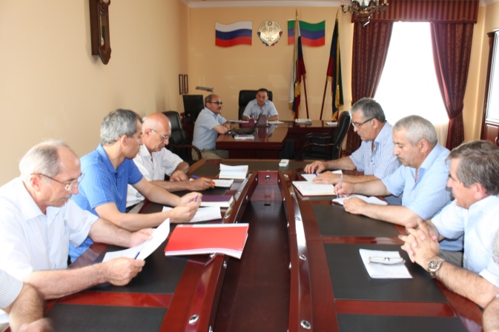

«Экономика цlуббарни» бикlуси проектла черкад гъайрухъун районна Администрацияла экономикала ва муниципальный закупкабала шайчибси отделла начальник Убайдат Гlусманова. Илини гьаннала заманалис налогуни дурчнила тяхlяр-кьяйдаличила буриб: адамтала лебдешличи – 47,8%; ванзала налог планничибра имцlали бучили саби – 152,6%; транспортла налог – 846 азир. Ванзурбала участокунала шайчибси налогунала хьулчила актуализацияла хlянчи 35%-ла дураберкlилра, чебетаибси лушнила объектунала – 16%. Регистрация хlебарибти 433 хlянчизарлизибад 413-личил хlянчила вягlдаби дарилра, 36 предприниматель дакlубарили, налоговый учётличи кабизахъурлира. Сельскохозяйственный ва доходличи кабизахъурси цаси налогуни планничирра имцlали дучилра», - рикlи У.Гlусманова.

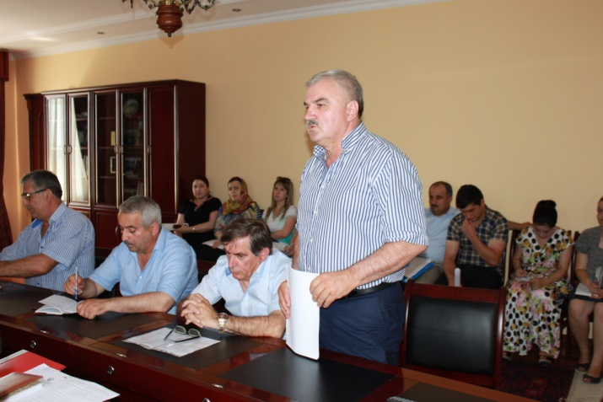

«Точки роста» ибси приоритетный проектла чевкад гъайухъун районна Бекlла заместитель Мяхlяммад Мяхlяммадов. Илини районнизиб инвестиционный проектунала чебкад бируси хlянчи даимбирниличила, мас дурайантала реестр барниличила, Мургукла шилизиб сагати школа, дурхlнала анхъ ва Ванашимахьи-Убяхl Мулебкlи ибси гьуни дирнила хlянчи даимдирниличила буриб.

Совещаниела лебилра бутlакьянчибани отчётуни гили гlергъи, районна Бекl Мяхlяммад Амирович Гlямаровли илдази чуни дарибти хlянчила отчётуни чучи хасти министерствобазир лебси информацияличил цугдуцес гlягlнили биъниличила гьанбушиб.

**Патlимат Гlяледзиева**

**Сурат Д-Хl. Даудовли касибси саби**

**Районна багьудила учреждениеби 2016-ибил дуслизиб мургьила медальтачил таманаибти выпускникуни:**

1) Г1ябдуллаева Пат1имат Мухтаровна МКОУ «Лицей им. О.Батырая»

2) Бибулатова Хамис Мурадовна МКОУ «Лицей им. О.Батырая»

3) Мях1яммадова Разият Г1умарасх1ябовна «Лицей им. О.Батырая»

4) Рашидова Аминат Г1ялибековна «Лицей им. О.Батырая»

5) Г1умарова Зарема Мирзаевна «Лицей им. О.Батырая»

6) Г1ябдусаламова Аминат Г1ябдусаламовна МКОУ «Лицей №2 им. Абдуллаева С.Г.»

7) Г1яликьадиева Заира Шамильевна МКОУ «Лицей №2 им. Абдуллаева С.Г.»

8) Исмяг1илов Исламг1яли Расулович МКОУ «Лицей №2 им. Абдуллаева С.Г.»

9) Г1ямарова Джамиля Амировна МКОУ «Лицей №2 им. Абдуллаева С.Г.»

10) Бях1яндов Ислам Рабазанович МКОУ «Лицей №2 им. Абдуллаева С.Г.»

11) Бях1яммадова Сакинат Бях1яммадовна МКОУ «Лицей №2 им. Абдуллаева С.Г.»

12) Х1усейнова Рабият Г1ябдулкьадировна МКОУ «Лицей №2 им. Абдуллаева С.Г.»

13) Шейхбях1яндов Т1агьир Мях1яммадиминович МКОУ «Лицей №2 им. Абдуллаева С.Г.»

14) Бях1яндова Пат1имат Мях1яммадовна МКОУ «Лицей №2 им. Абдуллаева С.Г.»

15) Бях1яндова Пат1имат Бях1яндовна МКОУ «Лицей №2 им. Абдуллаева С.Г.»

16) Мях1яммадова Саният Х1яжимурадовна МКОУ «Лицей №2 им. Абдуллаева С.Г.»

17) Г1ялиев Муслим Г1ябдуллаевич МКОУ «Лицей Мюрего»

18) Г1ялиев Рустам Мях1яммадович МКОУ «Лицей Мюрего»

19) Гъазимях1яммадов Ислам Зубайруевич МКОУ «Лицей Мюрего»

20) Ибрагьимова Динара Минатуллаевна МКОУ «Лицей Мюрего»

21) Г1исаева Зайнаб Мях1яммадовна МКОУ «Лицей Мюрего»

22) Мях1яммадов Мурад Зубайруевич МКОУ «Лицей Мюрего»

23) Рабазанов Мях1яммад Рабазанович МКОУ «Мургукская СОШ»

24) Мях1яммадов Мях1яммадкамиль Шамилович МКОУ «Нижнемулебкинская СОШ»

25) Г1ябдулманапов Шапиг1 Ибрагьимович МКОУ «Аялизимахинская СОШ»

26) Г1ябдуллаев Г1ябдулах1яд Мях1яммадович МКОУ «Урахинская СОШ»

27) Шагьова Салих1ят Мях1яммадсаламовна МКОУ «Урахинская СОШ»

28) Мустафаева Написат Шамилевна МКОУ «Ванашимахинская СОШ»

29) Х1яжиева Султанат Камалудиновна МКОУ «Внашимахинская СОШ»

30) Сяг1идова Мадина Мях1яммадсяг1идовна МКОУ «Маммаульская СОШ»





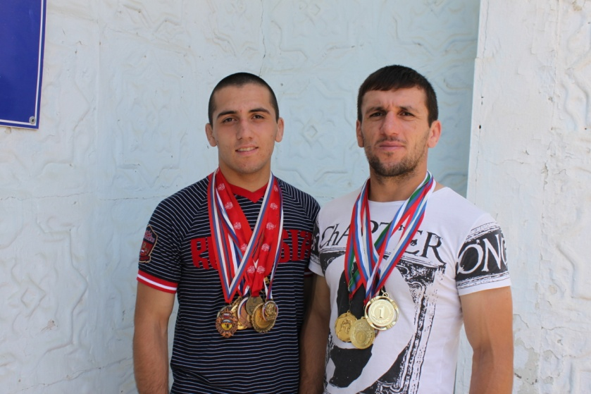В нашем районе есть спортсмены, которые значительно преуспели в различных видах спорта и особенно в популярной в республике борьбе вольного стиля. Одними из успешных борцов являются сергокалинцы братья **Артур** (28 лет) и **Рашид** (16 лет) Тимирбековы. Они выросли в многодетной семье, в спорте взяли пример и пошли по стопам своего старшего брата, мастера спорта России по вольной борьбе **Тагира Тимирбекова**.

Восемь лет назад Артур так же выполнил нормативы и завоевал такое же звание. Одними из последних его спортивных достижений является золотая медаль на республиканском турнире по вольной борьбе среди взрослых, состоявшегося 9 мая на районном стадионе. Тогда он боролся с четырьмя соперниками и выиграл все схватки. А недавно он завоевал второе призовое место на чемпионате Дагестана. Из пяти проведенных схваток чуть менее удачной оказалось последняя.

В общей сложности, спортом Артур занимается 12 лет, из них 10 вольной борьбой. Он тренировался в Сергокалинской СДЮШОР, а так же в Хасавюртовской школе имени Умаханова. Сегодня он является наставником своего младшего брата Рашида. В спорте Рашид с 12 лет. До прошлого года он посещал Сергокалинскую СДЮШОР, теперь вместе с братом выезжает в Каякент, Избербаш, где участвует в тренировочных процессах с лучшими борцами.

В прошлом году Рашид завоевал первое место на международном турнире по вольной борьбе в Красно-даре, 2 место на соревнованиях такого же уровня в Хасавюрте и бронзовую медаль на первенстве России в г.Сыктывкар Республики Коми. А недавно юный борец порадовал родных и друзей новым значительным достижением: он стал победителем первенства России среди юношей, прошедшем в г.Старый Оскол Белгородской области. Эти соревнования являлись отборочными на чемпионат мира. Теперь Рашид готовиться выступить в сентябре, в Грузии, и стать победителем чемпионата мира.

В дальнейших его планах заниматься вольной борьбой профессионально и выйти на тот же уровень, что у их с Артуром кумирами - известными борцами такие как **Махач Муртузалиев**, **Бувайсар Сайтиев**, **Абдулрашид Саадуллаев**, **Абдусалам Гадисов**.

***Патимат Аледзиева***

***Фото Даудгаджи Даудова***

***На снимке: Братья Тимирбековы.***



Одной из насущных проблем, которая долгое время волнует жителей района, является выплата субсидий за оплату коммунальных услуг. Как мы знали, отдел субсидий был ликвидирован, теперь же эти функции переданы в Многофункциональный центр. Мы встретились с его директором **Магомедом Пайзуллаевым**, который рассказал нам о том, что работники МФЦ провели инвентаризацию 2796 личных дел. Из них соответствующих правилам оформления документов на получение - только 350, остальные получат отказ. Но, как отметили в МФЦ, это решение гражданин может обжаловать в суде, если он не согласен с ним или документы собраны непра-вильно не по его вине.

Следующий этап - занесение личных дел в программу АИС Субсидии. Затем необходимо ждать постановления Правительства Республики Дагестан, которое утвердит новый поря-док выплаты средств. Задолженность по субсидиям за три предыдущих года будет погашена в порядке очередности после того, как выйдет в свет этот документ.

К сведению тех, кто собирается подать заявление в МФЦ для получения субсидий: оно подается только собственником жилья, для этого обязательно нужны Свидетельство о государственной регистрации права собственности ("зелёнка") и прописка. Если нет "зелёнки", сгодится любой другой документ, подтверждающий право собственности: договор найма, соцнайма, свидетельство о праве наследования, решение суда. Обратите внимание, что выписка из хозяйственной книги для этих целей не подходит.

Право на получение субсидий на оплату услуг ЖКХ имеют те семьи, чей совокупный доход не превышает 8000 тысяч рублей на каждого члена семьи.

Перечень документов, необходимых для оформления субсидий:

1) "Зеленка" на дом;

2) Паспорта всех членов семьи и свидетельство о рождении детей (до 14 лет);

3) Абонентские книжки за электроэнергию и газ;

4) Квитанции об оплате за свет, газ, воду, мусор;

5) Домовая книга;

6) Трудовые книжки;

7) Справка о заработной плате за последнее 6 месяцев;

8) Справки о том, что нет задолженности по оплате за электроэнергию и газ;

9) Соглашение, если есть задолженность за газ;

10) Свидетельство о заключении брака;

11) Справка о размере стипендии;

12) Банковские реквизиты;

13) Распечатки оплаты за газ (1год) и свет (6 месяцев).

Необходимы оригиналы всех выше перечисленных документов.

**П.Аледзиева.**

**Сергокалинцы в судьбе России**



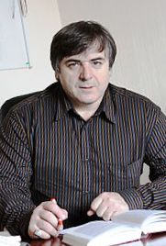В числе замечательных выходцев из нашего района можно назвать **Багомедова Хизри Абдурашидовича.** Родители его из селения Аялизимахи. Сам Хизри родился в Махачкале 1962 году. Окончил Махачкалинскую школу №8, а затем, в 1984 году Дагестанский Государственный Педагогический Институт. С детства увлекался спортом. После службы в армии начал трудовую деятельность преподавателем на кафедре физического воспитания Дагпединститута, был главным тренером женской студенческой сборной команды Дагестана по баскетболу. Сам в период учёбы и работы был игроком баскетбольной сборной команды Дагестана. В 1993 году Хизри окончил полный курс аспирантской подготовки по специальности "Теория и методика физического воспитания, спортивной тренировки и оздоровительной физической культуры МОПИ им.Крупской. Работает старшим преподавателем в институте физической культуры в Москве на кафедре теории и методики единоборств. Специализация Ушу. Преподаёт дисциплины: "Теория и методика избранного вида спорта", "Спортивно-педагогическое совершенствование", "Физкультурно-педагогическое совершенствование", "Физическая культура".

Является куратором студентов по специализации Тим Ушу. Ведёт спортивную подготовку студентов. Участвует в подготовке членов сборных команд по Ушу и Кунг-Фу.

Хизри является автором ряда научных публикаций, в том числе методических разработок по спортивно-методическому совершенствованию. Проходил стажировку для повышения квалификации в г. Пекин, в международной Федерации Кунг-Фу.

С 2005 года является вице-президентом профессиональной лиги Ушу Саньда России и вице-президентом федерации Кунг-Фу России с 2012 года.

Х.Багомедов имеет большой тренерский опыт по подготовке спортсменов высокого класса. Участвовал в подготовке многократных победителей и призёров всероссийских и международных соревнований. Организует показательные выступления по Ушу на различных университетских мероприятиях.

**У.Улакаев**



***"Семья - это великий дар.***

***Счастлив тот, кто счастлив дома"***

***Л.Н. Толстой***

***ГБУ РД КЦСОН в МО "Сергокалинский район" сердечно поздравляет всех жителей района с праздником День семьи, любви и верности.***

***От всей души желаем Вам счастья, любви, понимания родных! Пусть в вашей семье всегда будут мир, уют и согласие! Дарите любовь ближним, ведь любовь и верность являются великим украшением жизни!***

В нашей стране Всероссийский праздник "День семьи, любви и верности" отмечается с 8 июля 2008 года.

Мысль о праздновании Всероссийского дня семьи, любви и верности появилась у населения города Мурома Владимирской области, где захоронены святой Пётр и Феврония, являющиеся покровителями христианского брака. Эту пару считают образцом супружеской верности и любви. Днем памяти этих святых признано 8 июля.

Инициатором праздника "Дня семьи, любви и верности" была государственная Дума Российской Федерации, которую поддержали все традиционные религиозные организации нашей страны.

Такую идею возрождения праздника дня семьи, любви и верности поддержали в Совете Федерации России.

Этот день установили для того, чтобы общество, государство, органы государственной власти, органы местного самоуправления, чиновники всех уровней обращали внимание на главные проблемы семьи.

День семьи, любви и верности празднуется всеми церквями в России. По сути, это и церковный праздник. И если внимательно изучить историю праздника, то можно увидеть, что пример идеального супружества заключается во взаимной верности и любви, благочестии, милосердии друг другу. Хотя праздник "День семьи, любви и верности" отмечается с 2008 года, на самом деле история праздника уходит в далёкое прошлое, когда жила на нашем свете семейная пара Петр и Феврония. Жили они долго и счастливо в любви, верности, уважении, согласии, солидарности, очень привязано друг к другу. Умерли они оба в один день.

Мощи этих удивительных людей хранятся в Свято - Троицком женском монастыре в городе Муроме Владимирской области. Сейчас в город Муром, а именно в Свято - Троицкий женский монастырь приезжают многие семейные пары и одинокие люди, дабы приклониться к мощам святых и попросить о помощи, найти свою любовь или сохранить свои отношения. И что самое удивительное не имеющие детей пары говорят, что после преклонения к мощи святых рождали здоровых и счастливых малышей.

Храните свою семью, оберегайте её от всяческих проблем. И помните, ломать - не строить! Прежде чем уходить из семьи, подумайте, а что можно сделать, чтобы её сохранить.

Ведь когда-то вы выбрали этого человека в качестве своего мужа или жены. Разрушить вы всегда успеете, посмотрите на эту пару святых Петра и Феврония, они всю жизнь души друг в друге не чаяли. Возьмите с них пример, и тогда на одну пару у нас будет больше счастливых семей и на одну меньше разводов.

Семья - как много смысла в этом слове...

Когда детишек хохот в доме,

Так сразу хочется и жить,

Творить, заботится, любить.

Так пусть море верности будет в семье,

Удача и счастье - во всем во главе!

Ликуют от радости ваши сердца,

Да здравствует праздник - любовь без конца!

***Ахмедов М.А.***

***КЦСОН***



**Постановление**

**Республиканская служба по тарифам Республики Дагестан**

О розничных ценах на природный газ, реализуемый населению Республики Дагестан газоснабжения организацией "ООО Газпром межрегионгаз Пятигорск".

От 14 июня 2016 г. №17

Цена газа населению для отопления, приготовления пищи, нагрев воды составляет за **1 куб.м - 4,87руб.**

**А/п Сергокалинского района**



Северо-Кавказский институт федерального государственного бюджетного образовательного учреждения высшего образования "Всероссийский государственный университет юстиции" ежегодно в газете "Дагестанская Правда" размещает фотографии своих лучших студентов с их достижениями. В 2016 году этой чести удостоились двое выходцев из нашего района.

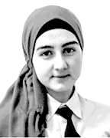Это **Магомедова Зугра Магомедовна** из селения Канасираги и **Дадашев Арсен Джупанович**, выпускник лицея №2 селения Сергокала.

2 место в номинации "Тестирование", Региональная студенческая олимпиада по гражданскому праву, МВД по РД, г. Махачкала, 17 марта 2016г.

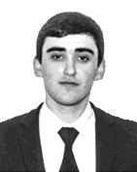 2 место, 7 Республиканский конкурс чтецов "Имя остается во Вселенной", Минкультуры РД, г. Махачкала, 30 марта 2016г.

2 место, Всероссийская научно-практическая конференция студентов, аспирантов, молодых ученых и преподавателей "Нам будущим завещано: жить и мыслить по праву", г. Махачкала, 29-30 марта 2016г.

2 место в секции право социального обеспечения, Северо-Кавказская научно-практическая конференция студентов, аспирантов, молодых учёных и преподавателей "Правовая грамотность молодежи сегодня - основа надежного завтра страны" г. Грозный, 16 мая 2016г.

2 место, 8 Региональный конкурс судебного ораторского искусства, г. Махачкала, 25 мая 2016г.

**Все больше россиян назначают пенсию через интернет, не выходя из дома**

За пять месяцев 2016 года более 190 тыс. граждан подали электронное заявление о назначении пенсии через Личный кабинет на сайте ПФР. Около 280 тыс. граждан подали электронное заявление о выборе способа ее доставки.

С мая 2015 года через Личный кабинет граждане подали 66 тыс. заявлений о назначении пенсии и 47 тыс. заявлений о способе ее доставки. Причем в 74% случаев пенсия была назначена без предоставления дополнительных личных документов и личного визита граждан в ПФР.

Напомним, заявление о назначении страховых пенсий, пенсий по гособеспечению и накопительной пенсии можно подать через Личный кабинет гражданина на сайте ПФР. Такой способ обращения за назначением пенсии в большинстве случаев делает необязательным личный визит гражданина в клиентскую службу Пенсионного фонда.

Для назначения пенсии через Кабинет необходимо совершить несколько шагов:

указать ряд данных заявителя,

выбрать вид пенсии и способ ее доставки. При этом предусмотрена возможность указать или номер телефона, или адрес электронной почты заявителя на тот случай, если специалистам ПФР для своевременного назначения пенсии в полном объеме понадобятся дополнительные сведения.

Пенсионный фонд продолжает расширение электронных сервисов для граждан. Так, в апреле этого года был запущен полезный сервис для пенсионеров и федеральных льготников: информирование о виде и размере пенсии и социальных выплат (таких как ЕДВ, НСУ, ежемесячной и компенсационной выплаты по уходу за нетрудоспособным и т. д.). За два месяца этим сервисом воспользовались уже более 100 тыс. человек.

Более двух месяцев доступен сервис информирования о размере материнского капитала. За это время им воспользовались более 13 тыс. человек. Помимо этого, в ряде регионов в пилотном режиме работают сервисы, позволяющие дистанционно подать заявления о выдаче государственного сертификата на материнский капитал и о распоряжении его средствами. За два месяца ими воспользовались 580 и 393 человека соответственно.

Все услуги и сервисы, предоставляемые ПФР в электронном виде, объединены в единый портал на сайте Пенсионного фонда по адресу **https://es. pfrf.ru.** Для большего удобства портал структурирован не только по типу получаемых услуг (пенсии, соцвыплаты, материнский капитал и др.), но и доступу к ним - с регистрацией или без регистрации. Для доступа к услугам, имеющим отношение к персональным данным, необходимо иметь подтвержденную учетную запись на едином портале госуслуг.

***Арсланалиев А.М***

***Начальник управления ПФР по Сергокалинскому району***



22 июнь 1941 год....

Не состоявшийся выпускной вечер...

И эта дата имеет значительное место в истории нашего села, не только села, но и республики, не только республики, но и всего человечества на земле.

Эта дата начала Великой Отечественной войны.

В этот день должен был состояться вечер первого выпуска Урахинской средней школы.

Страшная новость о начале войны разнеслась быстро. Фашисты напали на нашу Великую страну.

Прошло 75 лет с того дня, как началась война. Школа в этом году выпустила 75 выпуск. Это были выпускники такие же как и мы, которые хотели продолжить учёбу, устроиться на работу. Но увы...

Не удалось сбыться мечтам. Ужасная весть о начале грозной войны разрушила их планы. У них осталась одна мечта, защитить Родину от врага.

Более 600 человек ушли на фронт из этого села. Не было семьи, которого не коснулась слово война. Воевали на фронте все: отцы, мужья и сыновья. Добровольцами ушли на фронт и учащиеся школы. Это были **Магомед Гасанов,** **Али Нурбагандов**, **Абдулла Джаммирзаев**, **Мутайкади Алиев**, **Абдулла Курбанов**, **Расул Газибагандов** и др.

Это были такие же парни, как и мы. Весёлые, озорные, полные мечтой. Они не посрамили честь и достоинство нашего народа. Одержав Победу над злым врагом, некоторые вернулись домой, а некоторые остались на поле боя. Мы помним мужество и героизм, стойкость наших солдат, офицеров, тружеников тыла, женщин, стариков, детей. Вечная память о них останется в наших сердцах. На памятнике павшим в Великой Отечествен-ной войне высечены имена не вернувшихся с войны.

***А.Х.Мукмагомедов***

***Выпускник Урахинской школы.***



**Кто такие трудные дети?**

А.С. Макаренко одним из первых высказал мысль о том, что наиболее очевидным признаком трудновоспитываемости является "Сопротивление ребенка воспитанию, педагогическому воздействию". Он писал "Почему в технических вузах мы изучаем сопротивление материалов, а в педагогике не изучаем сопротивление личности, когда ее начинают воспитывать?" А ведь для всех не секрет, что такое сопротивление имеет место!"

В практике воспитания трудно воспитываемыми считаются дети, с которыми воспитателю трудно работать, т.е. "отчёт" идет не от особенностей личности ребенка, а от трудностей, которые испытывает учитель в работе с ним.

Невоспитанность и трудновоспитываемость не одно и то же: если невоспитанность проявляется в непринятии педагогических воздействий, то трудновоспитуемость характеризуется противодействием воспитательному воздействию. У подростка сопротивляемость педагогическим воздействиям является отличительной чертой, определяющей его взаимоотношение с педагогом. Если в целом трудновоспитуемость - результат непринятия субъектом положительного социального опыта трудновоспитуемость выступает, как сопротивление подростка педагогическим воздействиям.

**Причины девиантного поведения.**

Очень часто причины девиантного поведения несовершеннолетнего кроются в семье. Семья является одним из важнейших институтов социализации.

В семье ребенок усваивает наиболее фундаментальные, базисные ценности, нормы, поведенческие стерео-типы.

Дефекты раннего семейного воспитания очень трудно исправимы. Воспитательная функция семьи серьезно нарушена, задавлена проблемой выживания, поиском средств к существованию. Зачастую дети представлены целый день сами себе, во внеурочное время их никто не контролирует, значимость семьи, можно сказать пошатнулась. Девиантному поведению детей могут привести еще некоторые причины:

1. Нарушение физического и психического здоровья

2. Проблема в межличностных отношениях (изгой, отчуждённый)

3. Социальные причины

**Рекомендации для повышения результативности процесса воспитания трудного подростка.**

В процессе воспитания и перевоспитания весьма существенную роль играет педагогический оптимизм, проектирование положительного развития детского коллектива и каждого ребенка. Здесь надо неукоснительно соблюдать следующие правила оптимистического отношения, которые охотно поддерживают родители:

1. Кто не любит детей, свою работу, тот не имеет шансов на успех, на счастье творческого труда с детьми.

2. Меньше замечаний и раздражающих интонаций, больше приемов, побуждающих к самоанализу и к самооценке.

3. Нельзя воспитывать на крике, приказе и оскорблении. Главный показатель качества воспитания - "непуганые дети". Недостатки учащихся должны вызывать у педагогов не озлобление, а озабоченность.

4. Учитель должен быть щедрым на похвалу и скупым на порицание. Порицание должно звучать оптимистично, включать в себя элементы личного оскорбления педагога и его веры в будущие успехи ученика. Добрыми к детям должны быть и родители.

5. Надо верить в ученика. Особенно следует доверять коллективу. Лучше ошибиться в доверии, чем оскорбить детей недоверием.

6. Индивидуальный подход к трудному ученику.

**Принцип социального закаливания трудновоспитуемого учащегося**

Этот принцип предполагает включение подростком ситуации, которые требует от него волевого усилия для преодоления негативного воздействия окружающей среды, выработку социального иммунитета, рефлексивной позиции.

В психологопедагогической деятельности этот принцип реализуется в следующих правилах:

Включение детей в решение различных проблем социальных отношений в реальных и имитируемых ситуациях;

Выявление волевой готовности к решению проблемы социальных отношений;

Стимулирование самопознания подростков в различных социальных ситуациях, определения своей позиции и способа адекватного поведения в различных ситуациях;

Оказания помощи трудновоспитуемым учащимся в анализе проблем социальных отношений и в проектировании своего поведения в сложных жизненных ситуациях.

В психолого-педагогической практической деятельности этот принцип реализуется в следующих правилах:

Проблемы отношений трудновоспитуемых учащихся надо решать с ними, а не за них.

Подросток не всегда легко должен добиваться успеха в своих отношениях с людьми: трудный путь к успеху - залог успешной жизни в дальнейшем;

Не только радость, но и страдания, переживания воспитывает человека;

Волевых усилий у человека для преодоления трудностей не будет завтра, если их не воспитывать сегодня;

Нельзя предусмотреть все трудности жизни, но надо быть готовым к их преодолению.

**Омаров З.М**

**Педагог-психолог**



Один из основных принципов сельскохозяйственной переписи - конфиденциальность. Вся информация записывается со слов людей, никаких документов, подтверждающих владение имуществом, спрашивать нельзя. А данные потом обработают без указания фамилий и адресов хозяйств.

Всю работу по подготовке и проведению **Всероссийской сельскохозяйственной переписи**-2016 координирует **Росстат**, включая организационное, техническое и материальное обеспечение. Подбором и обучением специалистов в нашей республике займется Дагестанстат.

Полевой уровень - это уже опрос населения, непосредственное дело **переписчиков, инструкторов**. Всех их обучат методике проведения переписи, работе на планшетном компьютере, застрахуют от несчастных случаев, расскажут, как выходить из кризисных ситуаций. Нагрузка предполагается немалая, за полтора месяца **переписчик** должен обойти 460 личных подсобных хозяйств. Специалистов будет видно сразу - им выдадут синие портфели, козырьки и жилеты с надписью **"Росстат"** и эмблемой **переписи**. А еще у них должны быть удостоверения, которые нужно предъявить, прежде чем начать опрос.

Всероссийская сельскохозяйственная перепись-2016 пройдет под девизом **"Село в порядке - страна в достатке"**. Ее основная задача - собрать официальную статистическую информацию о состоянии и структуре сельского хозяйства, наличии и использовании его ресурсов. Объектами переписи станут юридические и физические лица, у которых есть земли сельхозназначения или имеется скот, а также дачные некоммерческие объединения.

Проблема с дачными участками все еще остается. Они не обозначены номерами, не по всем участкам есть списки хозяев.

**Адам – адамтала ургав**

**Валибяхlянд**

Даргантала ишгъуна бурала леб: «Адам ули ахlен жагавирусину, адамли у саби». Гlурра, мерли ахlен адам жагавирусину, адамли мер саби» - илира бурули бирар.

Илди пикруми таманни мардирули сари наб иш белкlлизиб сунечила бурес дигуси, Микlхlила шилизив акlубси ва хlерируси пергер гъабза Валибяхlянд Валибяхlяндовла гlямрула ва бузерила баркьудлумани.

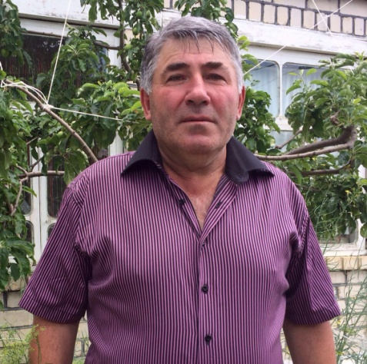

Валибяхlянд или гьанбушибхlели наб мурталра илала шаласи сипат, асилти баркьудлуми гьаладилзан. Микlхlив, ил алавти шимазив, махьурбазив пергер дубурланничила, кайзурси гъабзаличила, дигуси замана чис-дигара кумекличи музаухъес хlядурси, юлдашдеш селичиралра черяхlли чедиуси бегlлара адамдешла адамличила хlергъибси мажахlят чилра леввиэс.

Устала урши – уста.

Шантани буруливан, Багула Муртазагlяли (Валибяхlяндов) микlхlентани шилизив урибси дабрумала уста сайлин валусири. Гlяпабаркь, сунела замана илини шантас гьар журала черикlла дабри дирутири. Чебяхlси Ватlа дергълис гlергъити дусми цархlилтасван, микlхlентасра жапатири. Муртазагlялини дарибти дабриличи хъарти итхlели бахъал бири, сенкlун илини адамла имкан-ахъриличи мешуси хlекьлис янилизир ванати варгьила дабри, дуцlруслизир кункти мячуйти далкьарахъи.

Гьести гlямрула адамтани ишбархlира Бегула Муртазагlялила у дигиличил, баркаллаличил гьанбиркахъу. Хаслира хьунул адамтазирад ишхlелила чиллала дугlярти бурхlназир чус ванати дабри далкьарахъуси гlяхlси адамлис дурути ванати гъай аргъес вирар.

Муртазагlялизир кьис-кьутlла хlянчила шайчирра гlяхlти устадеш лертири. Хъалибарглизир дирути лерилра хlянчира илини ункъли далутири.

Шалгlеббухъунси даршдуслихъла 60-ибти дусмала бехlбихьудлизив Муртазагlялис урши акlуб. Дудешла у бихуси Валибяхlянд дебали духуси, секlал къалабали гlебисуси, пагьмучевси, гьарра шайчивад сакlубси ветарниличи Муртазагlяли уркlи-уркlилавад разивикlулри, хlилнавиркьулри. Шила школализир 8 класс таманаибхlели Валибяхlянд Цlудхъурла СПГУ-лизи учlес керхур. Илав учlухlели дарбрумала устала санигlят ункъли бяркъур. Шилизи чарухъун. 1980 ибил дусличивадал сай вегlси мастерская (устахана) абхьили узули сай. Сунечи дакlибти заказуни хlясибли заманала тlалабуначи мешути дабруми далкьарахъу. Качестволашал ункъти, чебаълизир жагати дабруми дарес устадеш лерни багьандан, Валибяхlяндла хабардерхур, сай акlубси шилизирцунра ахlи, алавти шими-шагьуртазирра. Халаси ахlенси багьалис чумал дус дихес виэсти дабри дирни багьандан усталичи камагарли, бахъал адамти музабулхъан, Валибяхlяндличи дабри дарахъес тиладили Ставропольла крайлизиб, Калмыкунала Республикализиб, Ростовла, Астраханьна, Волгоградла областуназиб хlербирути, мицlираг адилкьули бузути микlхlенти дугьабилзан. Лебталалра мурадуни устали разидешличил дартарахъу.

Нуни Валибяхlяндличила дурути ванати пикруми аргъира редакциялизиб дахъал дусмазиб бузути Зугьра Бяхlямадовазирад, Даудхlяжи Даудовлизирад, Ибрагьим Ибрагьимовлизирад, Сергокъалала вацlала хозяйствола бекl мешебей Гъазимяхlяммад Къамбулатовлизирад, Избербаш шагьарла прокурор Мяхlяммад Мирзабяхlяммаевлизирад, Ванашимахьилизивадси Сягlид Сягlидовлизирад ва бахъал цархlилтазирад.

Баркьудила адам.

Валибяхlяндла халаси, берхъибси хъалибарг леб. Нуни балуливан, ил ухьа ванабирули хlерибаайчи усхlевсар. Дусла сегъуна-дигара замана бай дуги баайчи устаханализив узар. Савли бара шала пlякьдикили, цаибти дагъни делхlунхlели, сагадан сунела бузерила мерличив вирар. Вайличивра гlяхlличивра камхlейрар, дигахъу шадир-гьундури. Жагали далайикlар, гlяхlти делхъ диру, масхара бала. Шанти абизурли бекlбиайчи, чараагарли кlидехl-хlябдехl дабри далкьарахъу. Дуцlрумла-хlебла бурхlназив, ванза «ма» бикlухlели лебил кулпетра сайра хъумачив, авлахъуначив вирар. Картошкала, капустала, цархlилти культурабала гlяхlти сабухъуни сарху. Иличибли гьар дуслизиб ункъбикlар хъалибаргла яшавла даражала шалира.

Бекlлил биргахъуди агарси адам сай ил. Хlебалас чинад дургул илцад цlакьанира, яхlра. Гlергъити дусмазир Валибяхlяндли къаркъуби рурчути станокунира бузерилизи каиб. Сай вегlти дехла ва кункти автомашинаби лер. Лебилра акlубтира, гlямрула раликьяна Маржанатра сайван бузери дигути саби. Маржанатлира, лебил уршби-рурсбанира устадешла хlянчира дала. Маржанатли хlякни, машинала сиденьебала чехолти ибу.

Гlергъити дусмазир Валибяхlяндхъалани хала хlяйванти цlерхьдирули сари. Шила мякьларти вацlурбала чlянкlурбачир дуцlрум дуркlахъули, янилизир дурхъбазир хlердирули, илдани мицlираглизибад гlяхlси хайри кайсу. Хlяжатикибсилис диъ бирцу.

Бикьес балусини, хьанцl урхьназибра цlа билкьа.

Улкала бухlнабси кабизла политикала, экономикала сегъуна бяхlчибиз биалра, узес балусили яшавлис гьуни бургули сай. Валибяхlяндла шилизибра бегlла черикlла юрт леб. Урши-рурси уркlи аргъибти бетаур. Илини шилизиб лушули банкетный залра леб.

Хlянчиличи мешути кьялуби.

Халкьлизиб буру: «Ваваличибад – вава, низличибад – низ, занзиличибад – занзи. Мякьличи мешути дирар кьялубира». Ил бурала хlекьдешличила бурули саби Валибяхlяндличибад акlубтала гlямрула бяхlчибизли, илдала адамдешла, кагибти баркьудлумани, бегlтала гьуни лебтанилра асилдешличил даимбарнили.

Валибяхlяндлара Маржанатлара урши сай Мяхlяммадзагьир. Бурес вирар: илини Избербаш жагабирули сай. Сай вегlси поликлиникара абхьили, цулбала тухтурли узес даимиубли Мяхlяммадзагьир шагьарлантала, шантала, лебилра даргантала пахрули ветаурли сай, хlурматлизив гlуррара ахъикlаб сайну!

Багу, шила участокличибси больницализибси лабороториялизир рузуси сари. Сунела санигlят ункъли бала. Патlиматли Дагъиста пачалихъла медицинала академия ункъли таманаиб. Зугьра Избербашла больницализир медсестрали рузули сари. Дагъиста технический университет таманаибси Чамкур республикала МЧС-лизив узули сай.

Нушала юлдашлис, кайзурси дубурланнис гьалмагъунала шайзирад дезала мерлар гьаладирхьулра чархарала дугьбазирад цаладикибти ишди тугъи:

Хlу валутас ва шантас

Берхlигъунти дяхlла вегl,

Аваданси чархлизиб

Чакарла уркlила вегl.

Савлила гьанкl батурли

Гlянручlла сягlятлизиб,

Гlянтlикlа дабри дирид

Чевхlевхъи кагlятлизив.

Шагьван бекl ахъли вашул

Шантазив урибси нарт,

Хlела къугъал кулпет бат

Хlулрукlахъес Маржанат.

Чархла багьа бихути

Някъби мургьила уста,

Бахъбааб хlед бигути

Учlахъес хlу далуйта.

Ахъбикlаб хlела багьа

Даргала дубуртазиб,

Зубартачи виули

Мурити муэртазив.

**Хl. Амирчупанов, журналист**

**Приоритетный проектуни детурхахъули**

Хlеблизир аргъ-бархlи ванадиубли тlабигlят сагадешлизи билзухlели, шила хозяйствобазир дуб-дубли хlянчи дехlдирхьур. Хlера, или дехlдихьибтири хъуми далцнила, илди делгlнила ва дугени хlядурдирнила хlянчи СПК- «Гlяймаумахьи» колхозлизирра. Илдани ил манзил заманалис гьалар хlядурдарибти ванзурбачи хlебла культураби дегlун. Дагъиста Бекlли шила хозяйство гьалабяхl арбикнила шайчир гьаладихьибти приоритетный проектуни хьулчили дуцили ил хозяйствола зяхlматчибани 80 гектарличи жура-журала цlедешла галгубала анхъ бариб.

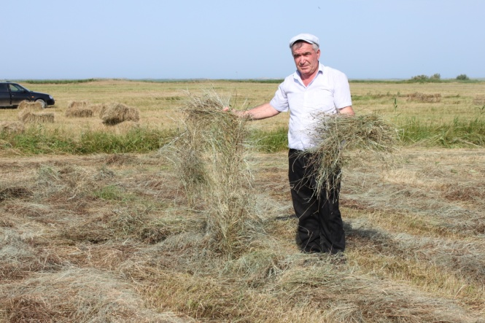

Гьанна ил анхъ шинни иркули бузули саби ил СПК-ла хlянчизарти. Леб бузерилизи каэс хlядурбирули капельный тяхlярли галгуби шинни иркуси агрегатра. Ишди бурхlназиб «Даишла къада» бикlуси мерличирти ризкьи диршес ремонтбарили хlядурси техникара дурабулхъан. Ил СПК «Гlяймаумахьи» колхозла «Папас» бикlуси диркьаличир 500-цад гектар дукигьунила ванза леб. – Ишдус баракатчебси ва сабухъчебси дус биънилис, нушаб имканбикlули саби 30 гектарличирти мура дердес, - бурули сай ил СПК-ла председатель Халимбеков Гlумарли.

- Нушани, гьанналаур 4-азир мурала тяй дарили яниличи хlядурдеш бехlбихьилра, ил тяхlярли балчалара туйри дарили хlядурдирехlе. Нушала хозяйствола 50-цад халахlяйван ва 1000-цад мазала-мас лер, илдази яни тухъли беркlахъес гlяхlси даражала дугени кархьниличи умут бирхьулра. Мура уднила хlянчи дирули, сагаси журала роторный косилка бузахъули узули сай жагьси механизатор Муртузагlялиев Гlяйса, илис кумек чебгlеббиахъули сай кьулала фермала заведующий Мусаев Халаадани. Гlумарла жигарчерти вяшъала, хlянчиличи тlалабкардеш хlясибдарибхlели, иличила гlяхlти гъайдарес вирар, или хlебиалри илини 10 дусцадхlи ил хозяйстволизиб хlянчи барес вирхlейри.

- Гlяхlси саби, заманаличир къайгъни ва багьуди дакlударес бални, иличибли хозяйстволи экономикалашал гьалабяхl ганз карцlули саби. Или биалли, арагlеб районна экономика гьалабяхl аркниличи илдалара пай лебни ил камсибиалра умут саби. Гъай даимдирули бурули сай Гlумарли, хозяйстволичиб хlукуматла сегъуналра чебла агниличила. Ин ша Аллагь, гьарил секlайзир бажардидиркулра. Районна Бекl Гlямаров Мяхlяммад Амировичли ил баркьудилизиб нуша гlердурцни ва шила хозяйстволичи пикри имцlабирни нушаб дебали багалабирули саби. – Кьас-кьасли кайзурли, гьарил адамли, сай узуси мерличиб бузери гlяхlси кьиматличил таманбирули виалли, иличибли вегlлацунра ахlенну, арагlеб хозяйстволара даража имцlабирар. Хlера, илгъуна жиличил бузес кьас саби СПК-колхоз «Гlяймаумахьи»-ла зяхlматчибала.

**Д-Хl.Даудов**

**Суратлизиб: СПК-ла председатель Гlумар Халимбеков дердибти мура хlердирули**

**«Тугъазирад акlаб някьиш…»**

Гьалабван районна библиотекала бучlнила заллизиб даргала халкьла поэтесса Аминат Гlябдулманапова 70 дус риънилис хасбарибси творческий вечер дураберкlиб. Илизир бутlакьяндеш дариб шимала библиотекабала хlянчизартани, районна библиотекала бучlантани, поэзия дигантани.

Поэзияла вечер ибхьули, централизованная библиотечная системала директор Замира Гlямаровани иб: «Нушала библиотекализир дурадуркlути сари жура-журала далдуцуни, амма ишбархlи декlарси бархlи саби: нушани Дагъиста Республикала халкьла поэтесса А.Гlябдулманапова мубаракрирулра. Чум дус шалгlердухъаллира, илизир сунела читательти сагати белкlаначил разибарес цlакьани лер».

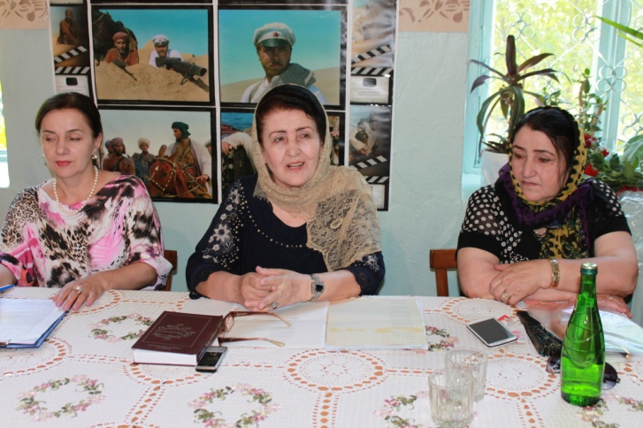

Районна библиотекала хlянчизар Зугьра Ибрагьимовани А.Гlябдулманаповала биография белчlи, илала гlямрула ва творчествола гьуниличила цахlнабикибтази гьанбушиб: Гlябдулманапова А.Гl. акlубси сари Дахадаевла районна мегь-шанданна ва ярагъла машгьурти устнала Хъярбукла шилизир. ДГПУ-ла физико-математический факультет белчlи, гlяхlцад дусмазир Хъярбукла шилизир учительницали рузиб. Москвала М.Горькийла уличилси литературный институтра белчlи, шула кьиматуначил диплом касиб. Радиокомитетла корреспондентли, Дагъиста телевидениела «Платан» каналла дурхlнас хасдарибти передачабала редакторли рузиб. Аминатли 42 сари регlти жуз дураили сари, илдазирад 20-цад дурхlнас хасдарибти. Поэтессани гlяхlцад назмурти ва хабурти дарган мезличи шурдатур…».

«Нушала республикала сегъунти мераначи рукьяслира, наб мурталра бигахъис Сергокъалализи рашес. Сергокъалала районнизиб саби бегlлара пагьмучебти, багьудичебти адамти хlербирути. Наб гlибратлис бетаурси саби хlурхъан Гlямарла Батирайла поэзия. Ну рузуси мерличиб даргала интеллигенцияла музей барес пикри саби дила, бегl гьалаб нуни ил музейлис хlядурбарилра Батирайла сурат», - рикlи поэтесса. Гlур илини сунела назмурти делчlи, цахlнабикибти разибариб.

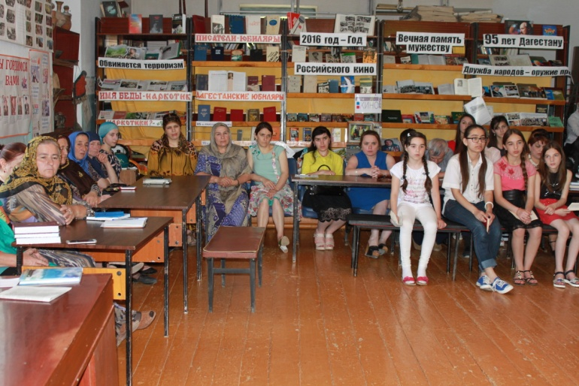

Илкьяйдали поэтессала назмурти делчlун районна библиотекала бучlантани, шимала библиотекартани. А.Гlябдулманаповас багъишладарибти, чуни делкlунти назмурти делчlун ва илис мубаракла дугьби дурули гъайбухъун Гъазимбек Рабазанов, Муъминат Ибрагьимова, Ибрагьим Гlялибеков, Унисат Мяхlяммадова, С.Гlябдуллаевла уличилси лицейла 10-ибил классла учlан Гlялибулат Гlязизов.

Бучlнила заллизиб Гlябдулманаповала жузала «Тугъазирад акlаб някьиш…» бикlуси выставка хlядурбарилри. Поэтессала гъайличил делкlунти далуйти делчlи, балбуц жагабариб шими-ургабси культурала ва бамсриихънила Центрла хlянчизартани.

**Патlимат Гlяледзиева**

**Суратуни Д-Хl. Даудовли касибти сари**

**Итогуначила гъай детаур**

Июльла 1-личиб Сергокъалализиб Россияла халкьанала гlядатласи культурала Центрлизиб клубанала совещание бетерхур. Ил абхьиб ва бузахъи районна шими-ургабси культурала ва бамсриихънила Центрла директор Зайнаб Магьдиевани.

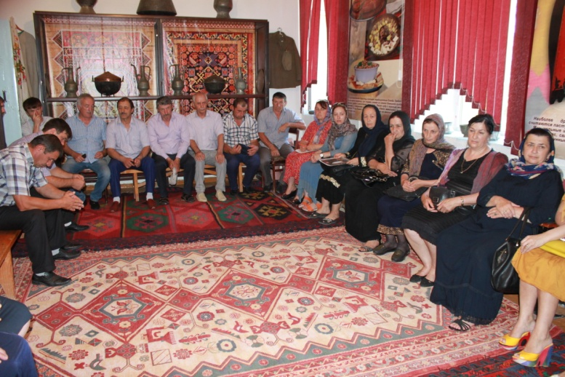

Ил повесткала цаибил суалла черкад гъайрухъи, районна культурала учреждениебазиб Дагъистан Республика гьалабяхl башнила «Адамтала капитал» бикlуси проектла «Дагъиста культура ва гlядатуни» бикlуси подпроект сен-сен бетурхулил буриб.

2016-ибил дусла арбякьунси манзиллизир шими-ургабси культурала ва бамсриихънила Центрла филиалтани барибси хlянчиличила ва клубла хlянчиличила формабачилара методуначилара информацияличил гъайухъун Центрла методист Ибрагьим Гlялибеков. Чедир гьандушибти суалти пикридиурли семинар-совещаниеличиб гъайбухъун Центрла Сагаси Мугрила филиалла заведующая Н.Гlямарова, Мургукла филиалла заведующая К.Ханакаева ва Мурегала филиалла заведующая М.Мяхlяммадова.

**Нушала корр**

**Сурат Д-Хl. Даудовли касибси саби**